**Муниципальное общеобразовательное бюджетное учреждение**

**«Гимназия №3» г. Кудымкара**

**Тема апробационной деятельности площадки:**

**Разработка средств оценивания и формирования умения делать выводы.**

Умение делать выводы – компонент мыслительной деятельности, посредством которой на основе имеющихся знаний (опыта) выводится новое знание, это одно из познавательных логических универсальных учебных действий.

В настоящее время, по результатам проведенных контрольных мероприятий, в нашем образовательном учреждении обучающиеся показывают недостаточный уровень развития данного умения. В тоже время, у большинства педагогов отсутствует опыт оценивания данного метапредметного результата. Это связано с отсутствием в образовательной деятельности специально созданных создается учебных ситуаций, образовательных практик, направленных на формирование умения делать выводы.

Деятельность апробационной площадки направлена на разработку и апробацию контрольных мероприятий оценивания умения делать выводы для учащихся 5, 6, 7 классов, а также средства формирования данного умения.

Ожидаемые результаты:

|  |  |
| --- | --- |
| 5 класс | Умение делать вывод на основе анализа текста. |
| 6 класс | Умение делать вывод на основе сопоставления информации. |
| 7 класс | Умение делать вывод на основе сопоставления информации представленной в различной форме (нескольких источников информации) |
| 5-7 | Умение подтверждать вывод аргументацией из текста или собственной аргументацией |

**Инновационные образовательные практики достижения метапредметного результата «Умение делать вывод на основе сопоставления информации представленной в различной форме»**

Представленные далее образовательные практики развития умения делать вывод (Веб-квест «Сделай вывод», обучающий курс «Учимся делать вывод») предназначены для учащихся 7-ых классов. Разработаны для реализации в дистанционной форме, т.е. учащиеся получают от учителя инструкцию для самостоятельной работы и ссылку на адрес размещения обучающих материалов в сети Интернет. В установленные учителем сроки учащиеся выполняют задания в свободном режиме и предъявляют учителю результат. В тоже время, отдельные учебные ситуации, из которых состоят образовательные практики, могут быть использованы на уроках по соответствующему предмету, либо как вариант домашнего задания для учащихся.

**Учебная ситуация достижения метапредметного результата**

**«Умение делать вывод на основе сопоставления**

**информации представленной в различной форме»**

**веб-квест «Сделай вывод»**

***Авторы:***

*Шарова Наталья Александровна, зам.директора по МР*

*Евдокимова Эмма Юрьевна, учитель английского языка*

*Савельева Ольга Александровна, учитель математики*

*Плотникова Елена Петровна, учитель биологии*

*Плотников Максим Вадимович, учитель информатики*

*Зубов Виктор Леонидович, учитель информатики*

*Носкова Ольга Ивановна, учитель русского языка*

Квест размещен на сайте веб-квестов zunal.com по адресу:

[www.zunal.com//webquest.php?w=360635](http://www.zunal.com//webquest.php?w=360635)

В соответствии со структурой сайта, квест состоит из девяти страниц:

|  |
| --- |
| Welcome - Краткое описание |
| Introduction – Введение |
| Tasks – Задания (теоретическая часть) |
| Process - Задания (практическая часть) |
| Evaluation – Оценка |
| Conclusion – Вывод |
| Teacher Page – Страничка для учителя |
| Aboutauthors – Об авторе |
| Reviews – Отзывы |

Учащимся предлагается последовательно пройти по страницам квеста, выполнить задания, записать свои ответы в «зачетный лист», выполнить самооценку, сдать «зачетный лист» учителю. Выполнить квест учащиеся могут дома или после уроков в школьном компьютерном классе.

***Техническое задание для учащихся:***

1. Открыть браузер
2. Пройти по ссылке: [www.zunal.com//webquest.php?w=360635](http://www.zunal.com//webquest.php?w=360635)
3. Последовательно пройди по страницам квеста и где нужно выполни задания.

|  |  |
| --- | --- |
| ***Наименование страниц*** | ***Твои действия на странице*** |
| Welcome - Краткое описание | Прочитай и узнаешь тему и цель урока. |
| Introduction – Введение | Прочитай введение к квесту. |
| Tasks – Задания (теоретическая часть) | Ознакомься с теоретической частью урока |
| Process - Задания (практическая часть) | Выполни задания.  Ответы запиши в «Зачетный лист» |
| Evaluation – Оценка | Узнай критерии оценки работы. Оцени себя. |
| Conclusion – Вывод | Выполни задание. Ответ запиши в «Зачетный лист» |
| TeacherPage – Страничка для учителя | Посещать не обязательно |
| Aboutauthors – Об авторе |
| Reviews – Отзывы |

1. Сдай «Зачетный лист» учителю.

**Дидактические материалы квеста «Сделай вывод»**

**Страница Welcome**

Данный квест – это учебная ситуация по формированию умения делать вывод для учащихся 7 классов.

Пройдя квест вы:

* узнаете, что такое ВЫВОД и как его сформулировать,
* выполните тренировочные задания для развития умения делать выводы,
* узнаете, каким критериям должен отвечать вывод.

**Страница Introduction**

Здравствуйте!

Вы задумывались когда-нибудь о том, какими будут школы в будущем? Возможно круглосуточными, или заочными, а может их не будет совсем?

Предлагаем вам посетить наш вариант ШКОЛЫ БУДУЩЕГО в формате webquest.

Сегодня по расписанию 6 уроков:

* Математика
* Русский язык
* Биология
* Информатика
* Английский язык
* Физика
* + Итоговый урок «Вывод дня»

Главная тема всех уроков «СДЕЛАЙ ВЫВОД». Посещать уроки вы можете в любом порядке! Кроме последнего - итоговый урок «Вывод дня».

На каждом уроке выполните задание, запишите свой ответ в зачетный лист.

**Страница Tasks**

На школьных уроках и в повседневной жизни мы часто сталкиваемся с ситуациями, когда нужно сделать выводы на основе анализа предложенной информации.

Что такое вывод? Как из предложенной информации выбрать нужную для вывода? Как сделать правильный вывод? Грамотно его сформулировать?

Вывод – это главная мысль, в которой подводится итог описания, объяснения, сравнения, наблюдения или опыта.

Чтобы сделать вывод надо:

1. Ознакомиться с предложенной информацией.
2. Выделить наиболее существенное, важное.
3. Установить

* причины,
* противоречия,
* связи между событиями или явлениями их преемственность,
* значение и последствия.

1. Сформулировать вывод, доказывая его аргументами из имеющейся информации.

Написание выводов подчиняется законам логики. Именно соблюдение законов и принципов логики гарантирует написание правильных выводов. Логический вывод — это рассуждение, в ходе которого осуществляется переход от имеющихся сведений к  новому суждению.

Помни!

Вывод должен:

* относиться к существу изложенного материала;
* вытекать только из рассмотренных фактов, связей;
* подкрепляться аргументами.

При написании выводов может помочь список фраз-клише, научного стиля. Например:

* *На основании анализа, имеющейся информации, можно сделать следующие выводы...*
* *Так как …, то…*
* *Было установлено, что ...Поэтому…*
* *Это, во-первых..., во-вторых..., в-третьих..., наконец,...*
* *Как следует из анализа, ...*
* *Изучение ... показало...*
* *Изложенное в … дает основания для предположения, что...*
* *Изучив имеющуюся информацию, можно предположить, что...*
* *Таким образом, можно сказать, что...*
* Из всего сказанного следует вывод о…
* Следовательно, мы приходим к выводу …
* И др.

Синтаксически выводы – это последовательные высказывания, которые состоят из суждений и доказывающих их аргументов. Таким образом, соблюдается логический закон достаточных оснований, согласно которому всякое суждение должно быть обосновано другими, истина которых доказана.

**Страница** **Process**

**Биология**

Проанализируйте диаграмму, в которой представлены позвоночные

животные, составляющие пищевой рацион неизвестного для нас животного.

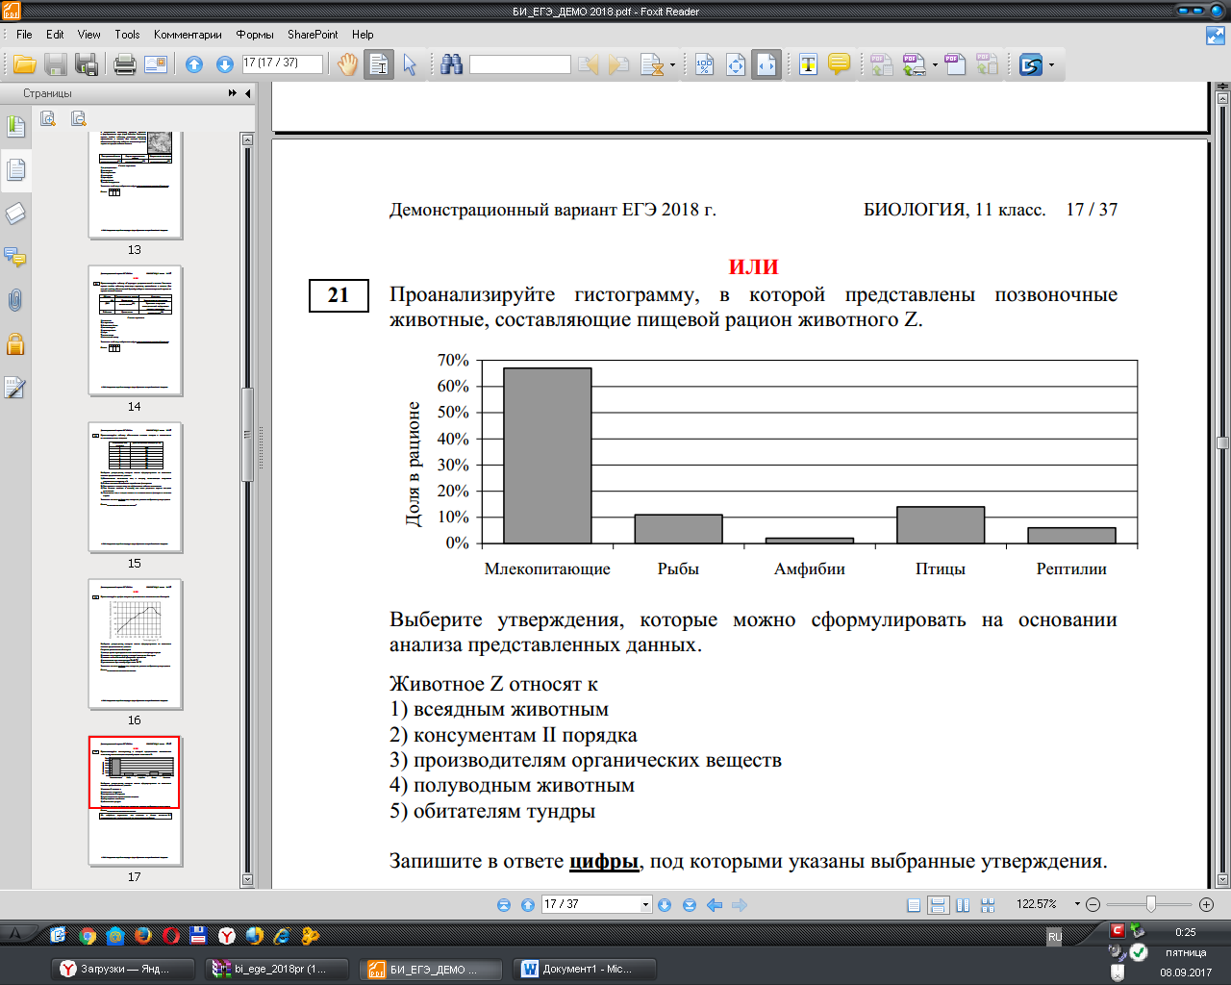

Сделай вывод о том, к какой группе животных по способу питания и месту обитания его можно отнести. Постарайся аргументировать свой ответ.

**Математика**

Коля решал задачу.

«КамАз» и автомобиль «Ока» выехали одновременно навстречу друг другу из пунктов А и В. Определите, через сколько часов они встретятся, если будут двигаться по самому короткому маршруту.»

Скорости автомашин приведены в таблице. Расстояния между пунктами на рисунке 1 указаны в километрах.

|  |  |  |
| --- | --- | --- |
| Автомобиль | Скорость (в км/ч) | Число пассажиров |
| «КамАз» | 57 | 1 |
| «Лада» | 55 | 2 |
| «Ока» | 60 | 3 |
| «ГАЗель» | 40 | 15 |

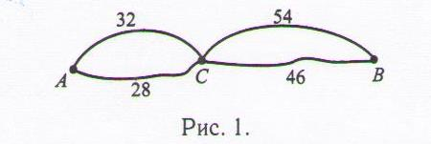

*Рис.1.*

Решение:

1. 32+46=78 (км) - длина пути из А в В;
2. 57+60 = 117 (км/ч) – скорость сближения автомобилей;
3. 78:117= 78/117 = 2/3 (ч)

Ответ: через 2/3 часа автомобили встретятся.

Коля задачу решил **неправильно**. Найди неверное действие и сделай вывод по причине появления ошибки. Обоснуй, какие условия в задаче были лишними.

**Русский язык**

Изучи примеры правописания букв ё и о после шипящих в корне:

|  |  |
| --- | --- |
| Ж**Ё**ЛТЫЙ - ж**е**лтеть | Ш**О**К |
| Ч**Ё**РНЫЙ - ч**е**рнеть | Ч**О**ПОРНЫЙ |
| Щ**Ё**КИ - щ**е**кастый | ТРУЩ**О**БА |

Сделай вывод о написании букв о-ё после шипящих в корне слова.

**Английский язык**

Hello, dear friends. Today our topic is music.

Your task is make a conclusion. Read the text and answer.

|  |  |  |
| --- | --- | --- |
| C:\Users\НатальяАлександровна\Desktop\timati_tattoo06.jpg | **Who is more popular among young people?** | C:\Users\НатальяАлександровна\Desktop\i.jpg |
| Timur Yunusov better known by his stage name Timati. He is a Russian artist, singer-songwriter, record producer, actor, marketer and entrepreneur.  Awards:  MUZ-TV Awards  Best Hip-Hop Artist – 2009 (nominated)  Best Hip-Hop Artist – 2010 (won)  Best Album "The Boss" – 2010 (won)  Best Video "Love You" – 2010 (won)  Best Video "I'm on You" – 2011 (won) | Grigory Leps is a Russian singer-songwriter. His musical style is chanson. He's known for his low, strong baritone voice. Grigory Leps reported the highest income of all singers in Russia.  Awards:  World Music Awards  Best-Selling Russian Artist – 2014 (nominated) |

Conclusion:In my opinion …. is more popular among young people because… .

I think … is more popular among young people because… .

**Физика**

*Ознакомься с информацией, представленной ниже.* ***Сделай вывод о влиянии силы инерции на жизнь человека.***

*Задача.* Прогуливаясь по берегу озера, Миша пригласил Лялю посидеть в лодке без весел. Вдруг Ляля передумала сидеть с Мишей в лодке и выпрыгнула на берег. Как сложилась дальнейшая Мишина жизнь?

|  |  |
| --- | --- |
| Любое тело, выведенное какими-то телами из состояния покоя, после прекращения действия этих тел продолжает двигаться по инерции.  https://www.monitoring-auto.ru/blog/wp-content/uploads/2016/07/1ct-300x151.jpg | https://ds03.infourok.ru/uploads/ex/035b/0005e342-87a676f7/3/img9.jpg |

**Информатика**

***Дима и Оля решали задачу:***

Неисправность в компьютере привела к поломке. Известно, что:

* Если сгорела материнская плата, то сгорели процессор, внутренняя память, жесткий диск, звуковая карта и видеокарта.
* Если сгорела звуковая карта, то вышла из строя видеокарта и жесткий диск.
* Если неисправна внутренняя память, то сгорел жесткий диск.
* Если вышел из строя процессор, то неисправна и внутренняя память.
* Если неисправен жесткий диск, то вышла из строя звуковая карта.

Вы определили, что жесткий диск неисправен. Какие ещё устройства вышли из строя?

Чтобы ответить на вопрос они нарисовали схемы.

Схема Димы:

Материнская плата

Внутренняя память

Жёсткий диск

Звуковая карта

Видеокарта

Процессор

Схема Оли:

Материн-ская плата

Про-цессор

Внутрен-няя память

Жесткий диск

Звуковая карта

Видео-карта

**Сделай вывод: чья схема поможет решить задачу и почему.**

**Итоговый урок «Вывод дня»**

Сделай аргументированный вывод о том, какой формат обучения на твой взгляд лучше наша «школа будущего» или обычная современная школа.

|  |  |  |
| --- | --- | --- |
| https://oren.ru/wp-content/uploads/2017/08/451dc45c66be92b4098be4f87f7584cd_297.jpg | **?** | http://proxy12.media.online.ua/uol/r3-0bea4c4127/5609d1b628ae9.jpg |

**Страница Evaluation**

**Критерии оценки выводов**

|  |  |  |
| --- | --- | --- |
| *Критерии* | *Содержание критерия* | *Показатели* |
| Логическая связь с исходной информацией | Вывод представлен, как новые заключения на основе исходных суждений. | 2 |
| Некоторые заключения вывода сделаны на основе исходных суждений. | 1 |
| Заключения вывода не основаны на анализе исходной информации либо противоречат ей; переписана исходная информация. | 0 |
| Наличие аргументов | Все высказывания вывода обоснованы аргументами из текста. | 2 |
| Некоторые высказывания вывода обоснованы аргументами из текста. | 1 |
| Высказывания вывода не аргументированы. | 0 |
| Оформление высказывания | Высказывания вывода построены с использованием фраз-клише научного стиля. | 2 |
| Имеется высказывание оформленное с использованием фраз-клише. | 1 |
| Стиль ответа или содержание ответа не соответствует заданию. | 0 |
| Объем ответа | Вывод состоит из 4 и более аргументированных суждений. | 2 |
| Вывод состоит из 2-3 аргументированных суждений. | 1 |
| Вывод сформулирован одним предложением. | 0 |
| **Max:** | **8** |

**Страница Teacher Page**

Образец бланка зачетного листа для учащихся

|  |  |  |
| --- | --- | --- |
| ЗАЧЕТНЫЙ ЛИСТ Ф.И. \_\_\_\_\_\_\_\_\_\_\_\_\_\_\_\_\_\_\_\_\_\_\_\_\_ кл.\_\_\_ | | |
| ***Урок*** | ***Вывод по заданию урока*** | ***Оценка*** |
| математика |  |  |
| биология |  |  |
| русский язык |  |  |
| английский язык |  |  |
| информатика |  |  |
| физика |  |  |
| Вывод дня |  |  |
| Итого | |  |

**Инновационная образовательная практика достижения метапредметного результата «Умение делать вывод на основе сопоставления информации представленной в различной форме»**

**Дистанционный обучающий курс «Учимся делать вывод»**

***Авторы:***

*Шарова Наталья Александровна, зам.директора по МР*

*Евдокимова Эмма Юрьевна, учитель английского языка*

*Плотников Максим Вадимович, учитель информатики*

*Зубов Виктор Леонидович, учитель информатики*

*Савельева Ольга Александровна, учитель математики*

*Носкова Ольга Ивановна, учитель русского языка*

*Дружинина Елена Геннадьевна, педагог-организатор*

Данный обучающий курс размещен в социальной сети Вконтакте в официальной группе «Гимназия 3 г. Кудымкара» :

<https://vk.com/gimnaziakud?w=wall-1303423_1235>

Дистанционная форма обучения актуальна в связи с отсутствием в учебном плане часов для проведения краткосрочных курсов в обычном режиме. Курс предназначен для обучающихся 7 классов, возможна апробация в 6 классах. При подборе содержания учитывались проблемы, выявленные в результате проведения контрольного мероприятия: отсутствие логической связи вывода с исходными данными, представленными в различных формах; отсутствие в выводах аргументов; стиль ответа не соответствующий заданию.

Задачи курса:

- сформировать представление о выводе, как высказывании, состоящем из суждений и доказывающих его аргументах;

- предложить учащимся выполнить учебные ситуации для развития умения делать выводы на основе анализа информации представленной в различной форме.

Курс состоит из трех уроков. Каждый урок содержит небольшой теоретический материал и одно или несколько практических заданий. Результаты выполнения практических заданий учащиеся записывают в комментариях на странице группы, после чего они доступны для проверки учителю. После обработки результатов с учащимися проводится обсуждение итогов, где анализируются успешность выполнения практических заданий, преимущества и трудности дистанционного обучения.

***Ожидаемые результаты реализации программы:***

1. Обучающиеся узнают логические и синтаксические правила формулирования выводов.
2. Обучающиеся научатся делать вывод на основе анализа информации представленной в различной форме.

***Необходимое ресурсное обеспечение реализации программы:***

Для учителей и обучающихся необходим персональный компьютер с доступом в сеть Интернет. Семиклассникам предоставляется возможность самостоятельного прохождения курса в свободное от уроков время в домашних условиях, либо в школьном компьютерном классе.

***План реализации программы:***

|  |  |  |  |  |
| --- | --- | --- | --- | --- |
| *№*  *п/п* | *Этап* | *Содержание деятельности* | | *Ожидаемый результат* |
| *учитель* | *учащиеся* |
| 1. | Подго-товительный | Разрабатывает дидактические материалы курса.  Проводит информационно-разъяснительную работу с учащимися. | Получают памятку с указанием цели, сроков обучения, места размещения обучающих материалов, координатами учителя для получения, по необходимости, дополнительной информации. | Публикация в информационной сети материалов обучающего курса «Учимся делать вывод».  Мотивация учащихся к освоению курса. |
| 2. | Обучающий | Контролирует активность, успешность выполнения практических заданий. Комментирует отдельные ответы, по необходимости, отвечает на возникающие вопросы со стороны учащихся. | Изучают содержание дистанционных уроков, выполняют практические задания. (Приложение)  Отправляют свои ответы учителю. | Самостоятельное освоение материалов курса «Учимся делать вывод» учащимися. |
| 3. | Итоговый | Оценивает выполнение практических заданий, задание третьего урока по критериям контрольного мероприятия.  Публикует на странице курса общие итоги освоения программы семиклассниками.  В очном режиме организует обсуждение и анализ успешности выполнения практических заданий, перспектив дальнейшего дистанционного взаимодействия. | Участвуют в подведении итогов, рефлексии. | Анализ и оценка освоения программы курса.  План дальнейших мероприятий. |

***Приложение***

**Дидактические материалы**

**дистанционного обучающего курса «Учимся делать вывод»**

**Введение**

Приглашаем учащихся 7 классов гимназии пройти обучающий курс «Учимся делать выводы».

На школьных уроках и в повседневной жизни мы часто сталкиваемся с ситуациями, когда нужно сделать выводы на основе анализа предложенной информации.

А знаете ли вы, что такое ВЫВОД и как его сформулировать?

Пройдя обучающий курс, вы потренируетесь в умении делать выводы. Курс состоит из трех уроков. К каждому уроку предложено одно или несколько практических заданий, ответ на которые необходимо оставить в комментариях (прочитать твой ответ сможет только учитель).

По итогам изучения курса, вы получите свидетельство о прохождении курса «Учимся делать вывод», успешно выполнившие практические задания - памятные подарки.

**УРОК 1.**

Вывод – это главная мысль, в которой подводится итог описания, объяснения, сравнения, наблюдения или опыта.

Синтаксически выводы – это последовательные высказывания, которые состоят из суждений и доказывающих их аргументов. Таким образом, соблюдается логический закон достаточных оснований, согласно которому всякое суждение должно быть обосновано другими.

***1.1. Из предложенных вариантов, выбери те, которые можно назвать выводом:***

*А)* Закончив свое исследование, я могу сказать, что не все из задуманного, получилось, но поставленную перед собой цель я достиг, потому что моя гипотеза доказана.

*Б)* Анализ данных анкеты показал, что большинство учащихся не знают и не соблюдают правила освещенности рабочего места.

*В)* На территории нашей страны обитают четыре вида жаб. Наиболее распространенные из них – обыкновенная (серая) и зеленая жабы.

*Г)* Все органы чувств – информационные каналы человека. Зрение – орган чувств. Значит, зрение – информационный канал человека.

Подчеркнем, что вывод – это утверждение о чем-то (результатах работы, анализ информации) и писать его нужно как утверждение, которое можно доказать, подкрепить аргументами.

***1.2. Изучи информацию и из предложенных выводов выбери те, аргументы которых соответствуют исходным данным.***

*Катя и Оля планируют сходить в кино после уроков. Сумма карманных денег Кати составляет 100 рублей, у Оли - 200 рублей. Уроки заканчиваются в 15:10. Обеим девочкам необходимо вернуться домой не позднее 19:00. Смотреть мультфильмы они не хотят.*

|  |  |  |  |
| --- | --- | --- | --- |
| *№* | *Время сеанса* | *Название* | *Цена одного билета* |
| 1. | 15:10 - 16:10 | Ежик Бобби (6+, анимация) | 100 рублей |
| 2. | 16:30 – 17:00 | Опасные каникулы  (6+, семейный, детектив) | 150 рублей |
| 3. | 17:10 – 18:05 | My little Pony (6+, анимация, детский) | 100 рублей |
| 4. | 18:10 – 18:30 | Крутые гонки (6+, 5D) | 100 рублей |
| 5. | 17:30 – 19:00 | Салют – 7 (12+, драма, исторический) | 150 рублей |

*Выводы:*

*А) Сеанс №1 не подходит для Кати и Оли, так как его начало совпадет с временем окончания уроков в школе, значит у них не будет времени на дорогу до кинотеатра.*

*Б) Лучший вариант для девочек: сеанс №3. Цена билета соответствует их возможностям, а фильм их интересам.*

*В) Катя и Оля могут посетить сеанс №2, если Оля одолжит Кате 50 рублей, так как сумма карманных денег девочек соответствует стоимости 2-ух билетов.*

*Г) Сеанс № 5 не подходит для девочек, так как они не хотят смотреть мультфильм.*

**УРОК 2.**

Чтобы сделать вывод надо:

1. Ознакомиться с предложенной информацией.
2. Выделить наиболее существенное, важное.
3. Установить:

- причины,

- противоречия,

- связи между событиями или явлениями их преемственность,

- значение и последствия.

1. Сформулировать вывод, доказывая его аргументами из имеющейся информации.

Написание выводов подчиняется законам логики. Логический вывод — это рассуждение, в ходе которого осуществляется переход от имеющихся сведений к  новому суждению.

Вывод должен:

* относиться к существу изложенного материала;
* вытекать только из рассмотренных фактов, связей;
* подкрепляться аргументами.

***2.1. Внимательно изучите диаграмму.***

**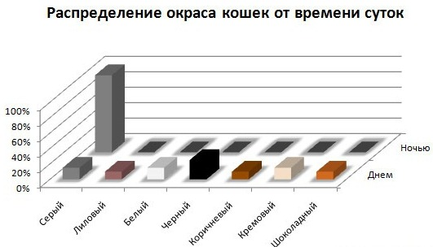*Из предложенных выводов выберите те, которые соответствуют содержанию диаграммы.***

*А)* Так как в дневное время суток преобладает черный окрас кошек, то его преимущество сохраняется и в ночное время.

*Б)*  Из данных представленных в диаграмме следует, что ночью все кошки серы.

*В*) Изучив имеющуюся информацию можно предположить, что количество серых кошек в ночное время обратно пропорционально количеству цветных в дневное.

*Г*) Данные диаграммы дают основание предположить, что кошки, как хамелеоны, способны менять окраску.

**2.2.** *Маша узнала, что**существуют различные виды спортивной дрессировки собак. Она изучила информацию о происхождении слов – названий видов спорта собак.*

Аджилите - от англ. ajility - быстрота, проворство, ловкость

Вейтпуллинг - от англ. weight - вес, pull - тянуть

Догпуллинг - от англ. dog-pulling - собака тянет

Догфризби - от англ. dog-собака, frisbee- летающая тарелка

А)  Б)

***Маше надо сделать вывод о соответствии картинок А) и Б) видам спорта. Помоги Маше сформулировать вывод:***

*Так как на картинке А) собака\_\_\_\_\_\_\_\_\_\_\_\_\_\_\_\_\_\_\_\_\_\_\_\_\_\_\_\_\_\_\_\_\_\_\_, то название данного вида спорта\_\_\_\_\_\_\_\_\_\_\_\_\_\_\_, потому что\_\_\_\_\_\_\_\_\_\_\_\_\_\_\_\_\_\_\_.*

*На картинке Б) собака демонстрирует\_\_\_\_\_\_\_\_\_\_\_\_\_\_\_\_\_\_\_\_, поэтому картинка соответствует виду спорта -\_\_\_\_\_\_\_\_\_\_\_\_\_\_\_\_\_\_\_\_\_\_\_\_\_\_\_.*

**УРОК 3.**

Итак, напомним, что вывод – это умозаключение (рассуждение). Он состоит из: посылок - исходных суждений и заключения - нового суждения. Вывод – логическое следствие из анализа исходных данных (посылок). Главное, чтобы посылки были истинными, иначе получится ложный вывод.

Важнейшая сторона человеческого ума - способность понять, что такое умозаключение и умение его выстроить. Структуру вывода можно представить двумя способами:

исходные суждения+ заключение (Мокрая трава и лужи на дороге утром свидетельствуют о том, что ночью шел дождь.)

*или*

заключение + исходные суждения (Можно утверждать, что ночью шел дождь, потому что утром трава была мокрая и на дорогах лужи.)

При написании выводов может помочь список фраз-клише, научного стиля. Например:

* *На основании анализа, имеющейся информации, можно сделать следующие выводы...*
* *Так как …, то…*
* *Было установлено, что ... Поэтому…*
* *Во-первых..., во-вторых..., в-третьих..., наконец, ...*
* *Как следует из анализа, ...*
* *Изучение ... показало...*
* *Изложенное в …, дает основания для предположения, что...*
* *Изучив имеющуюся информацию, можно предположить, что...*
* *Таким образом, можно сказать, что...*
* Из всего сказанного следует вывод о…
* Следовательно, мы приходим к выводу …

***3.1. Прочитай, выполни задание.***

Материальное положение семьи, состояние её финансов характеризуется семейным бюджетом, показывающим величину и сбалансированность всех доходов и расходов семьи. Бюджет - слово французское, его буквальный перевод - «денежный кошелёк».

Упрощено говоря, бюджет семьи – это постатейный перечень всех доходов и расходов семьи за определенный период. Бюджет делится на две части:

|  |  |
| --- | --- |
| **Доходная** | **Расходная** |
| суммы поступлений | суммы затрат |

Самый удобный способ планирования семейного бюджета – это таблица.

|  |  |  |  |  |  |  |  |  |  |
| --- | --- | --- | --- | --- | --- | --- | --- | --- | --- |
| **Среднемесячный бюджет семьи Белкиных** | | | | | **Среднемесячный бюджет семьи Зайцевых** | | | | |
| № | Доход | Сумма | Расход | Сумма | № | Доход | Сумма | Расход | Сумма |
| 1 | Заработная плата | 40000 | Питание | 9300 | 1 | Заработная плата жены | 9000 | Питание | 6000 |
| 2 | Пенсия ба-бушки | 8000 | Товары повседневного спроса | 3600 | 2 | Заработная плата мужа | 30000 | Товары повседневного спроса | 700 |
| 3 |  |  | Коммунальные услуги (газ, свет, тепло, вода) | 2300 | 3 |  |  | Коммунальные услуги (газ, свет, тепло, вода) | 3100 |
| 4 |  |  | Сотовая связь и интернет | 2000 | 4 |  |  | Сотовая связь и интернет | 1900 |
| 5 |  |  | Одежда и обувь | 4800 | 5 |  |  | Одежда и обувь | 2500 |
| 6 |  |  | Плата за дополнительное образование | 350 | 6 |  |  | Плата за дополнительное образование | 1100 |
| 7 |  |  | Расходы на школьное питание | - | 7 |  |  | Расходы на школьное питание | 2000 |
| 8 |  |  | Ссуды и кредиты | - | 8 |  |  | Ссуды и кредиты | 3000 |
| 9 |  |  | Парикма-  херские и косметологи-ческие услуги | 1700 | 9 |  |  | Парикма-  херские и косметологи- ческие услуги | - |
| 10 |  |  | Отдых и развлечения | 4500 | 10 |  |  | Отдых и развлечения | - |
|  | Итого | 48000 |  | 28 550 |  | Итого | 39000 |  | 20 300 |

Семьи Белкиных и Зайцевых задумались о летнем семейном отдыхе. Рассмотри предложенные варианты отдыха на семью из трех человек. **Сделай обоснованный вывод** о возможных вариантах семейного отдыха для каждой семьи.

|  |  |  |
| --- | --- | --- |
| *Продолжительность* | *Место отдыха* | *Стоимость для*  *3-х человек* |
| 2 недели | Пансионат на побережье Черного моря | 94 000 руб. |
| 10 дней | Пятизвездочный отель в Турции | 105 000 руб. |
| 1 месяц | Дача | 18 000 руб. |

Памятка

«Как оформить и отправить ответы на практические задания»

В результате выполнения практических заданий у вас должно получиться 5 ответов:

|  |  |
| --- | --- |
| 1.1. | Укажите букву или буквы  вариантов ответа. |
| 1.2. |
| 2.1. |
| 2.2. | Заполните пропуски в выводе. |
| 3.1. | Запишите свой аргументированный вывод. |

Ответы напиши в комментариях или отправь по электронной почте (адрес)